13 januari 2017
VDFin17/01N

Volkswagen e-Moby: de elektrische leasing

- Een volledig en makkelijk toegankelijk concept
- Thuis herladen, betaald door de werkgever
- Wagen met verbrandingsmotor ter beschikking indien nodig

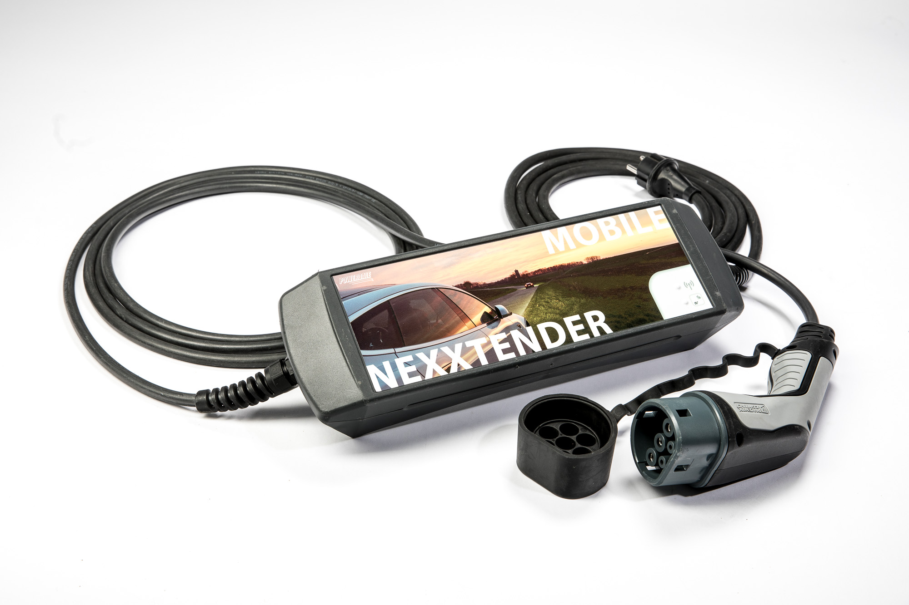

Waarom nog wachten om te genieten van de voordelen van een economisch en ecologisch vervoermiddel? Met e-Moby – een vernieuwend, praktisch en financieel aantrekkelijk concept – laat Volkswagen Financial Services de mobiliteit en de wereld van de leasing evolueren.

Met e-Moby zet Volkswagen de stap naar een duurzame en verantwoordelijke mobiliteit. Met de leasing van een elektrisch voertuig, oplaadpunt inclusief, kan men heel eenvoudig en tegen een concurrerende prijs thuis of op het werk de toekomst installeren. Enige vereiste: een leasingcontract voor een Volkswagen voertuig en een aarding!

Twee technische oplossingen

Iedere chauffeur krijgt door e-Moby één van twee technische oplossingen aangeboden, volgens zijn noden en/of de thuisinstallatie waarover hij of zij beschikt.

De Nexxtender Mobile: voor dit mobiele oplaadpunt voor PlugIn Hybrid (Type 1 of 2) en elektrische voertuigen volstaat een normale muurstekker met aarding om het voertuig op te laden. Er is geen enkele installatie nodig en het kan dus in zowat elke omgeving worden geïntegreerd. Een simpele verbinding volstaat om het te gebruiken! De verbruiksgegevens worden doorgestuurd naar het centrale systeem, volgens hetzelfde principe als een laadstation.

De optie Wallbox Nexxtender Advance Single: Een snelle en compacte laadpaal.

Heel wat voordelen

Naast een voordeliger TCO dan bij een voertuig met een verbrandingsmotor die traditionele brandstof gebruikt, een gekende en perfect controleerbare huur, een voor de chauffeur voordelige VAA en een volledige onafankelijkheid van fossiele brandstoffen biedt e-Moby nog heel wat andere voordelen. Een andere chauffeur in het leasingprogramma? Geen probleem, de Nexxtender Mobile volgt het voertuig. De verschillende lasten op de elektriciteitsfactuur van de chauffeur worden vergoed. De werkgever zal nadien een factuur ontvangen. Binnen het leasen bestaat ook de mogelijkheid om een voertuig met verbrandingsmotor, van een gelijkwaardige categorie, te reserveren, voor een maximum van 3.500 km. per jaar.

Meer info op http://e-moby.volkswagen.be.

